保险保函申请流程
保险保函价格标准：
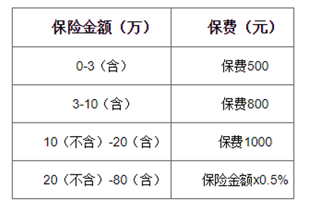
所需资料：电子版营业执照，pdf版招标文件（不需要盖章）
办理时间：24小时在线办理，5分钟内出函
申请服务电话：0351-2918699/18636105061

申请流程
1. 登录“山西省招投标公共服务平台”任意一个第三方电子交易平台
2.点击办理保险保函
3.通过登陆电子交易平台直接跳转至保险保函通道，投标人不需要注册。
4.填写项目信息并支付保费
5.订单列表页面下载保函及发票
6.结束

投标人在山西新点交易平台申请保函操作指导
- 前提：投标单位注册完毕，报名审核通过之后；
招标文件领取下面有个保险保函服务的菜单
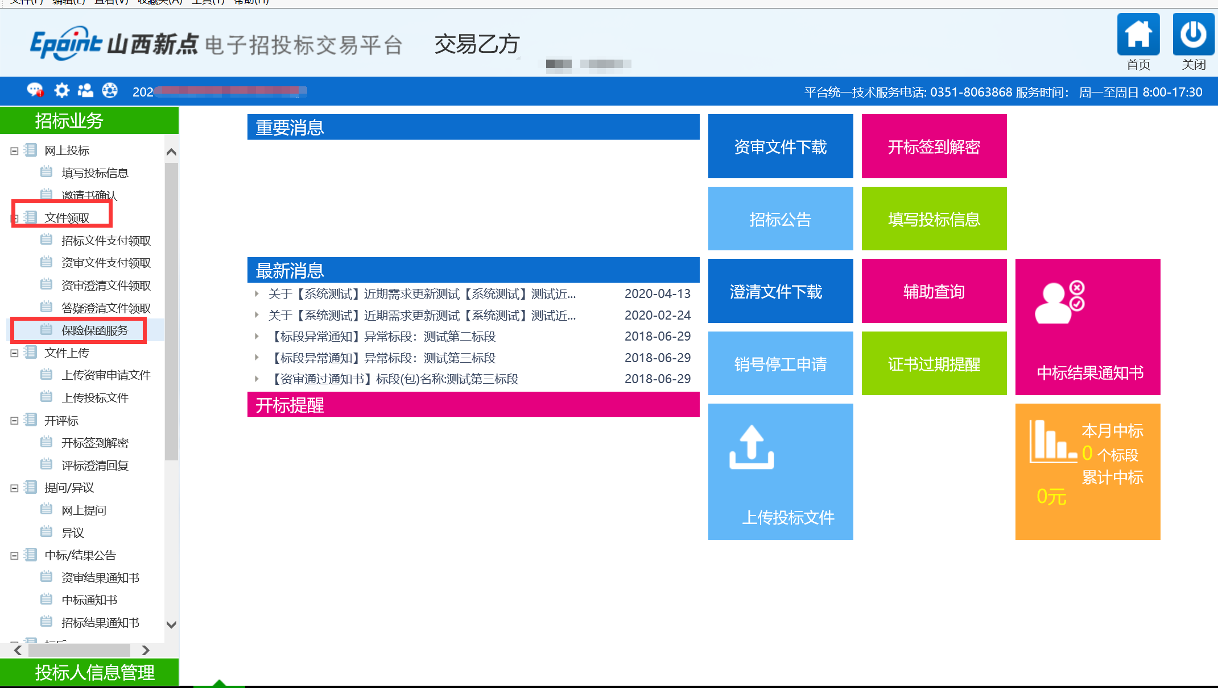
- 领取完招标文件之后可以点击此菜单申请保险保函，点击保险保函菜单
右边根据报名的项目可以进行选择，点击对应项目右侧的操作按钮，跳转到保函申请页面，
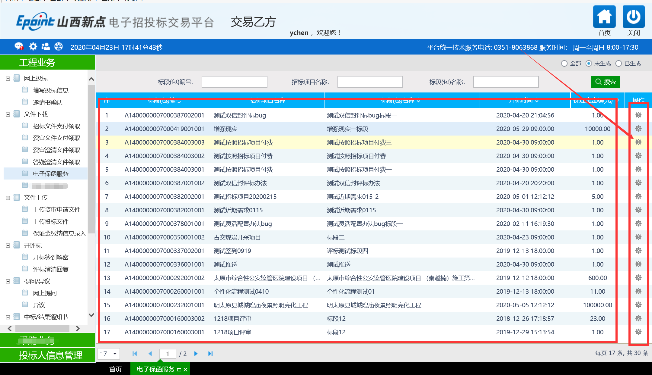

点击按钮跳转至保险保函通道
投标人在保险保函通道操作指导：
①：投标人通过交易平台跳转至保险保函通道，无需注册登录。选择承保金融机构（示例选择的金融机构为太平洋保险）
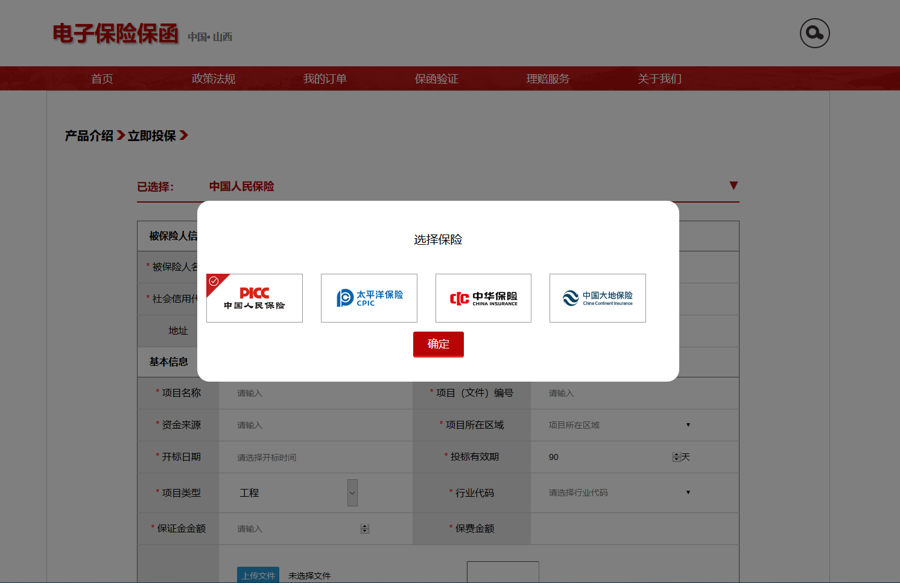

②：系统会将项目信息带到保险保函通道，投标人只需完善信息，点击提交。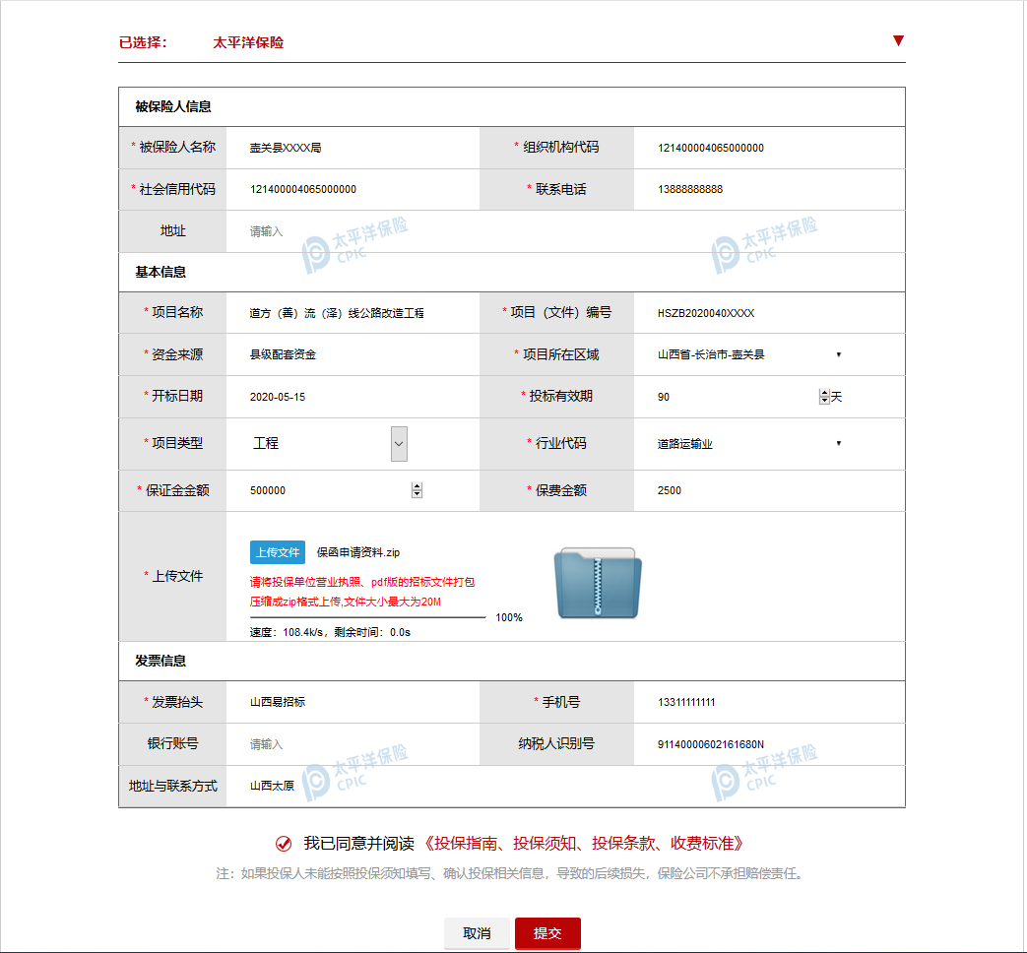
③：点击提交以后，保函申请不需要审核，支付费用

④：下载电子保函
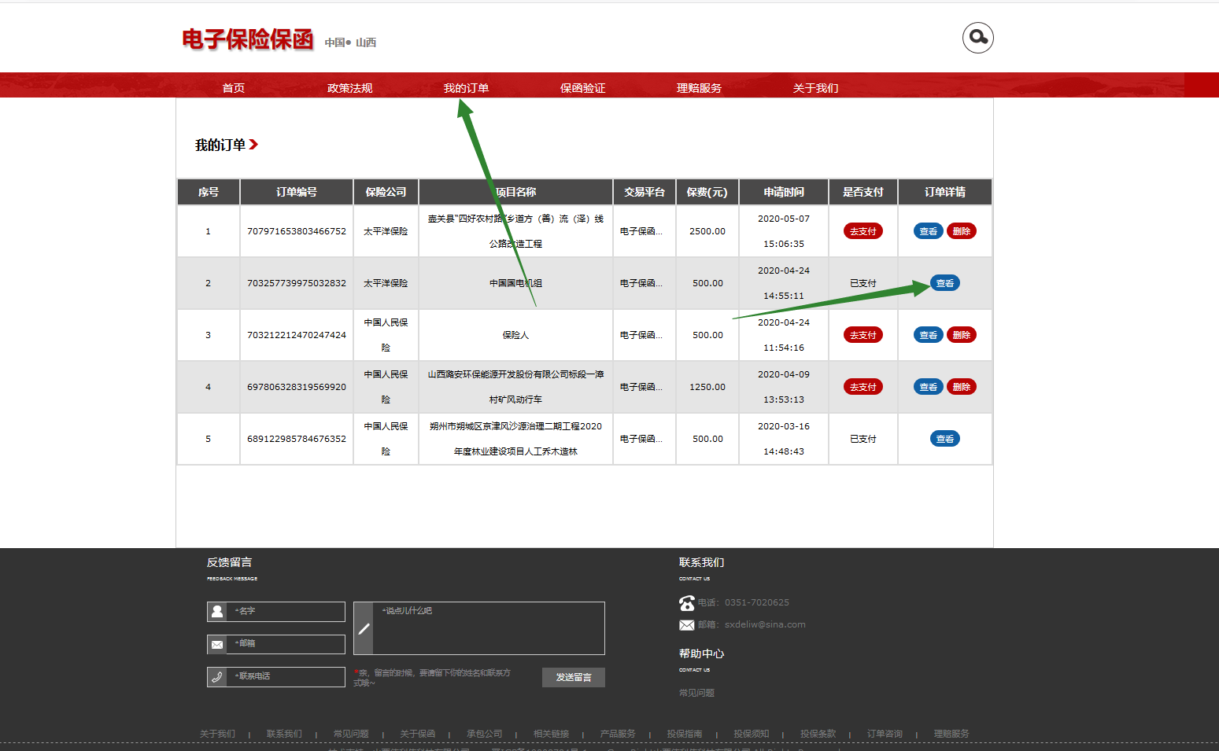

⑤：点击查看：
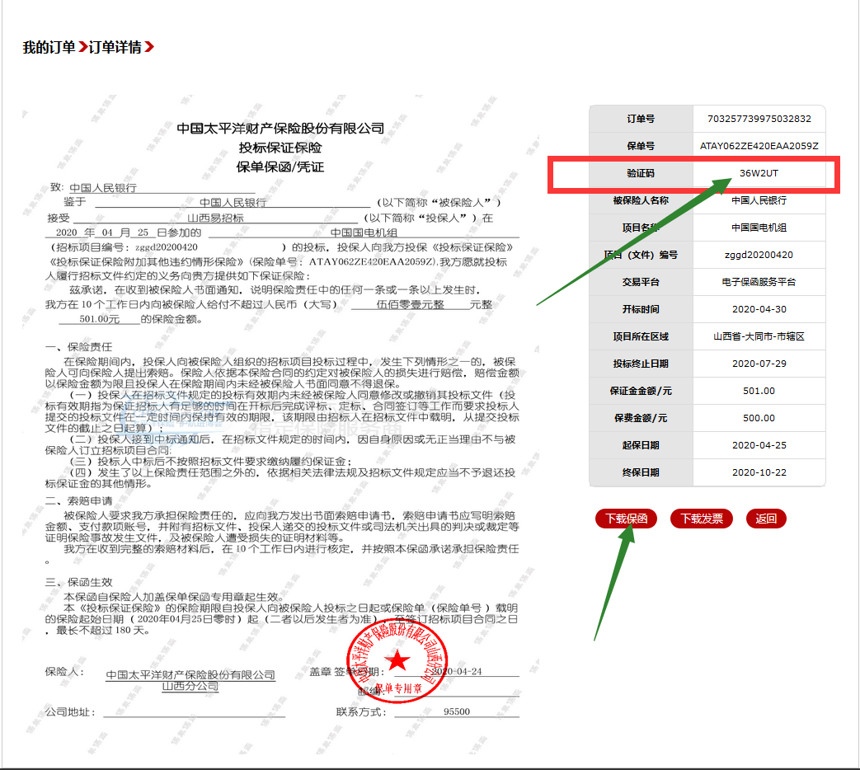
⑥：将pdf版电子保函附到投标文件中，并在电子保函下方附保函验证码
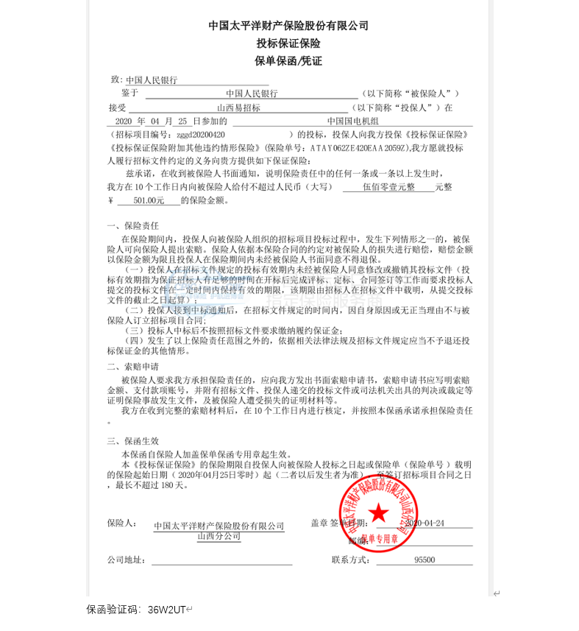
⑨：保函验真
登陆保函通道：http://www.sxdeliw.com/home.html 网址在线校验真假（不需要登陆）
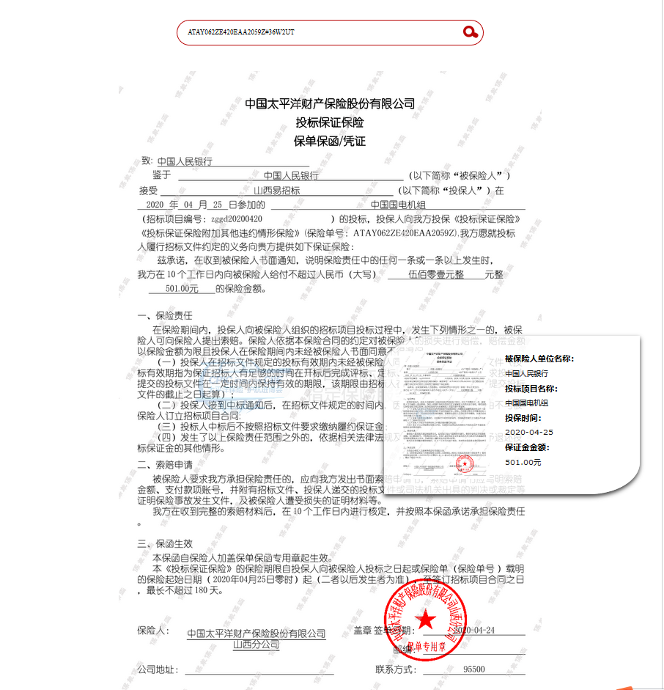

*保函验真需填入保单号#验证码，示例（ATAY062ZE420EAA2059Z#36W2UT）

